Порядок действий по сигналам оповещения ГО при нахождении дома
05.12.2020
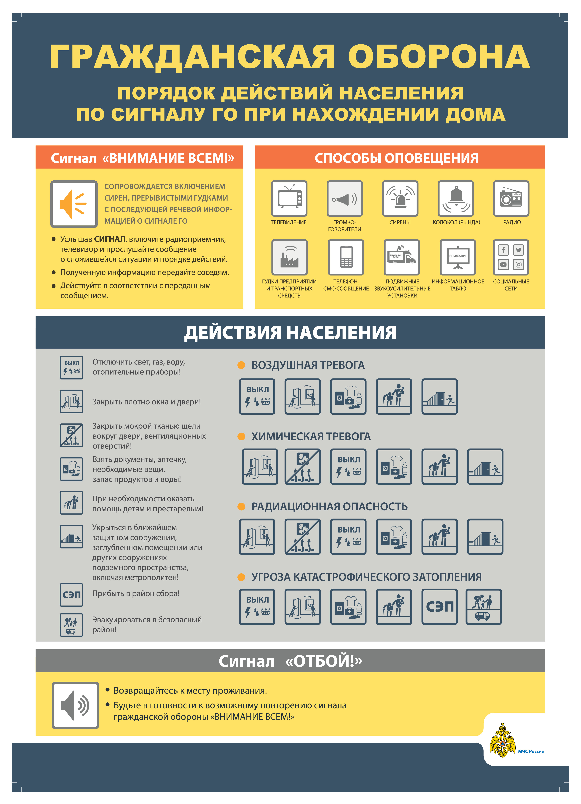
Ссылка на памятку: Порядок действий по сигналам оповещения ГО при нахождении дома

Адрес страницы: http://levoberezhny.mos.ru/safety/ukp-po-go-i-chs-rayon/detail/9646695.html
Управа района Левобережный города Москвы

